TOMA DE DATOS

Para poder comparar los métodos iterativo y recursivo que calculan el camino mínimo. Se tomaron varios datos con un laberinto y se calcularon los tiempos de ejecución y memoria utilizada para dichos métodos. Para tomar los datos se usó el Profile que viene integrado con Netbeans.

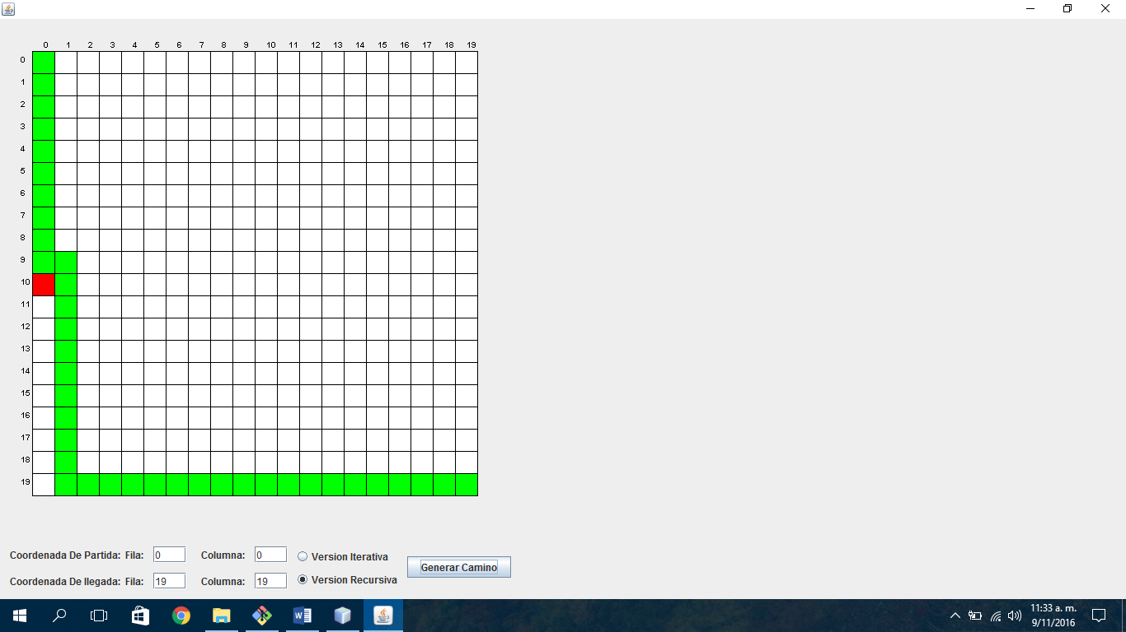

El laberinto por defecto usado (Figura a) fue decisivo en la toma de datos pues, la forma como diseñamos el algoritmo hace que en dicho laberinto se analicen el mayor número de bloques vacíos ya que entre más obstáculos haya el algoritmo los detectara como menos caminos posibles por recorrer.

ANALISIS DE DATOS

A la hora del análisis nos encontramos con que debido a que ambos procesos tienen un gasto de memoria mínimo es muy difícil compararlos en este aspecto, pero si pudimos ver una diferencia significativa en la velocidad. En el caso del laberinto por defecto(20x20) se encontró que la solución recursiva fue mar rápida que el método iterativo sin embargo en el caso de la memoria no se vio cambio para llegar a una conclusión. Al introducir un laberinto mayor al permitido (20x20), si se vio una diferencia en el consumo de la memoria siendo esta favorable para el método iterativo ya que gastaba menos recursos que el recursivo sin embrago siguió siendo más rápido la solución recursiva.

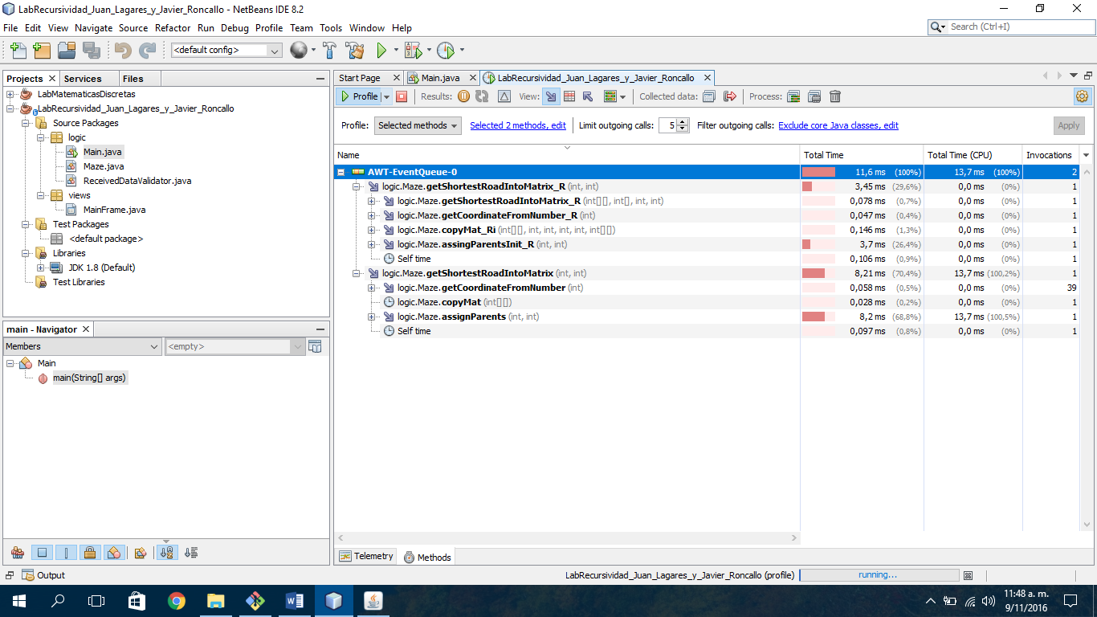

CONCLUCION

Al analizar los datos se concluyó que el método recursivo es mucho más rápido que el iterativo, pero este consume más recursos. Llegamos a la conclusión de que ninguno es más efectivo que otro, todo dependerá de los requerimientos del proyecto. En un proyecto en donde se necesite velocidad es mejor usar la recursividad y en proyectos que se requiera usar poca memoria es más efectivo el iterativo a costa de menos velocidad.